一周法规速递|监管动态
2024 年 07 月 08日—2024 年 07 月 14日

深圳价值在线咨询顾问有限公司 2024 年 07 月 15 日

 法规速递

1、关于调整融券交易保证金比例的通知 （沪市）

各市场参与人：

为加强融券逆周期调节， 经中国证监会批准， 上海证券交易所 （以下简称本所） 现就调整融券交 易保证金比例相关安排通知如下：
一、投资者融券卖出时， 融券保证金比例不得低于100%。其中， 投资者为私募证券投资基金的， 融券卖出的融券保证金比例不得低于120%。

本通知实施前尚未了结的融券合约， 融券保证金比例要求仍按照原规定执行， 其展期适用本通知 的要求。
二、本通知自2024年7月22日起施行。本所其他规定与本通知规定不一致的， 以本通知为准。

各市场参与人应当根据本通知要求认真做好相关业务和技术系统准备， 确保业务平稳运行。

特此通知。

上海证券交易所

2024年7月10日

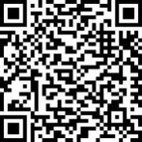

关于调整融券交易保证金比例的通知 （沪市）

法规速递

2、关于调整融券交易保证金比例的通知 （深市）

各市场参与人：

为加强融券逆周期调节， 经中国证监会批准， 深圳证券交易所 （以下简称本所） 现就调整融券交 易保证金比例相关安排通知如下：
一、投资者融券卖出时， 融券保证金比例不得低于100%。其中， 投资者为私募证券投资基金的， 融券卖出时， 融券保证金比例不得低于120%。
本通知实施前尚未了结的融券合约， 融券保证金比例要求仍按照原规定执行， 其展期适用本通知 的要求。
二、本通知自2024年7月22日起施行。本所其他规定与本通知规定不一致的， 以本通知为准。

各市场参与人应当根据本通知要求认真做好相关业务和技术系统准备， 确保业务平稳运行。

深圳证券交易所

2024年7月10日
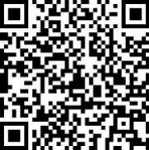

关于调整融券交易保证金比例的通知 （深市）

法规速递

3、关于调整融券交易保证金比例的通知 （北交所）

各市场参与人：

为加强融券逆周期调节， 经中国证监会批准， 北京证券交易所 （以下简称本所） 现就调整融券交 易保证金比例相关安排通知如下：
一、投资者融券卖出时， 融券保证金比例不得低于100%。其中， 投资者为私募证券投资基金的， 融券卖出时， 融券保证金比例不得低于120%。

本通知实施前尚未了结的融券合约， 融券保证金比例要求仍按照原规定执行， 其展期适用本通知 的要求。
二、本通知自2024年7月22日起施行。本所其他规定与本通知规定不一致的， 以本通知为准。

各市场参与人应当根据本通知的要求认真做好相关业务和技术系统准备， 确保业务平稳运行。

特此通知。

北京证券交易所

2024年7月10日
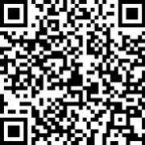

关于调整融券交易保证金比例的通知 （北交所）

监管动态


市场监管概览

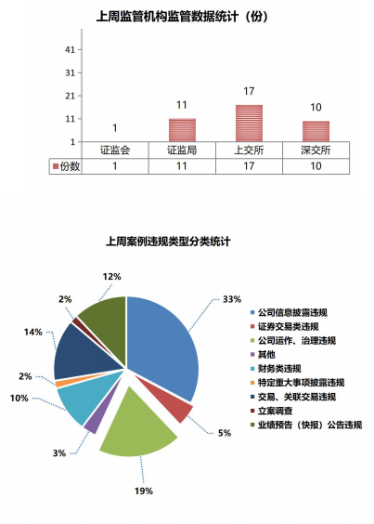
2024年7月8日-7月14日， 证监会作出1份 监管文书； 证监局作出11份监管文书； 上交所作 出17份监管文书； 深交所作出10份监管文书。
上周， 证监会对1个对象进行立案调查； 证 监局作出10份行政监管措施决定书,1份行政处罚 事先告知书。
上周， 上交所公司监管部门作出5份监管警示 函， 对12宗行为予以纪律处分。 同时， 加大信息 披露和股价异常的联动监管， 针对公司披露敏感 信息或股价发生明显异常的， 提请启动内幕交 易、异常交易核查11单。
上周， 深交所发出4份监管函,6份纪律处分 措施。

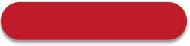
证监会证监局监管动态
2024年7月8日-7月14日， 证监会对1个对象进行立案调查； 证监局作出10份行政监管措施决定 书,1份行政处罚事先告知书。

（1） 行政处罚事先告知书

公司代码 | 公司简称 | 违规行为
300630 | 普利制药 | 普利制药未按期披露2023年年度报告。
【行政处罚决定 （拟） 】 中国证券监督管理委员会海南监管局拟决定：
（一） 对普利制药责令改正， 给予警告， 并处以100万元罚款。
（二） 对时任董事长,时任总经理范某华给予警告， 并处以40万元罚款。
（三） 对时任高管,时任董事,时任财务总监罗某凝给予警告， 并处以30万元罚款。

（2） 行政监管措施

公司代码 | 公司简称 | 违规行为
000761 | 本钢板材 | 立信会计师事务所 （特殊普通合伙） 、注册会计师在本钢 板材股份有限公司2019年及以前年度年报审计项目执业 中， 对存货审计程序执行不到位， 未保持应有的职业怀  疑， 未发现公司未及时结算代采原材料港耗、途耗情况， 未识别出公司相关报表科目存在错报。
【行政监管措施】 中国证券监督管理委员会辽宁监管局决定对立信会计师事务所 （特 殊普通合伙） 、注册会计师采取监管谈话的监管措施。
600671 | ST目药 | 2024年第一季度报告存在会计差错。
【行政监管措施】 中国证券监督管理委员会浙江监管局决定对公司及董事长刘某勇、 总经理许某宇、财务总监于某坚、董事会秘书党某峻分别采取出具警示函的监督管理 措施。
002358 | 森源电气 | 控股股东在被中国证监会立案调查期间， 通过司法拍卖方 式减持。
【行政监管措施】 中国证券监督管理委员会河南监管局决定对河南森源集团有限公司 采取出具警示函的行政监管措施， 并记入证券期货市场诚信档案。
603017 | 中衡设计 | 在低空经济相关概念处于当前市场高度关注的热点时期 ， 公司在官方网站及微信公众号发布业务涉及热点概念的相 关信息， 且公司在4月20日、4月24日披露的股票交易异 常波动公告， 以及4月23日披露的风险提示公告中均称不 存在应披露未披露信息， 经监管督促后才予以澄清。
【行政监管措施】 中国证券监督管理委员会江苏监管局决定对中衡设计集团股份有限 公司、董事会秘书胡某新采取出具警示函的行政监管措施。
300353 | 东土科技 | 2023年年度报告中关于主要销售客户情况的内容有误。
【行政监管措施】 中国证券监督管理委员会北京监管局决定对北京东土科技股份有限

公司、董事会秘书吴某国、财务总监李某采取出具警示函的行政监管措施,并记入证券 期货市场诚信档案。
300582 | 英飞特 | 《 2023年第三季度报告》的部分财务数据存在错误； 公 司业绩预告相关信息披露不准确。
【行政监管措施】 中国证券监督管理委员会浙江监管局决定对英飞特电子 （杭州） 股 份有限公司、董事长Gui* Hua、总经理F * Miles、董事会秘书贾某贤分别采取出具 警示函的监督管理措施， 并记入证券期货市场诚信档案。
300376 | ST易事特 | 2023年半年度报告 、 2023年第三季度财务报告存在错 报。
【行政监管措施】 中国证券监督管理委员会广东监管局决定对易事特集团股份有限公 司、董事长何某、总经理张某江采取出具警示函的行政监管措施。
688137 | 近岸蛋白 | 首次公开发行前发行股份的股东,曾在近岸蛋白《首次公 开发行股票并在科创板上市招股说明书》 以及2022年年 报、 2023年半年报、 2023年年报中承诺减持股份时提前 三个交易日公告。但2024年6月26日至7月1日期间,杭州 畅遂股权投资合伙企业(有限合伙)合计减持近岸蛋白首发 前股份148,549股,减持前,杭州畅遂股权投资合伙企业(有 限合伙)未按照承诺提前三个交易日公告。
【行政监管措施】 中国证券监督管理委员会江苏监管局决定对杭州畅遂股权投资合伙 企业(有限合伙)采取责令购回违规减持股份并向上市公司上缴价差的行政监管措施,并 记入证券期货市场诚信档案。
000040 | ST旭蓝 | 控股股东东旭集团有限公司及其关联方非经营性占用公司 资金。
【行政监管措施】 中国证券监督管理委员会深圳监管局决定对东旭蓝天、东旭集团采 取责令改正的监管措施， 并将视后续检查情况采取进一步措施。
000413 | ST旭电 | 控股股东东旭集团有限公司及其关联方非经营性占用公司 资金。
【行政监管措施】 中国证券监督管理委员会河北监管局决定对东旭光电、东旭集团采 取责令改正的行政监管措施， 并将视后续检查情况采取进一步措施。

（3） 立案调查

公司代码 | 公司简称 | 违规行为
300630 | 普利制药 | 因公司涉嫌信息披露违法违规， 根据《中华人民共和国证 券法》《中华人民共和国行政处罚法》等法律法规， 中国 证监会决定对海南普利制药股份有限公司立案。


上交所监管动态

1、上市公司监管动态
2024年7月8日-7月14日， 上交所公司监管部门作出5份监管警示函， 对12宗行为予以纪律处分。 同时， 加大信息披露和股价异常的联动监管， 针对公司披露敏感信息或股价发生明显异常的， 提请启动 内幕交易、异常交易核查11单。

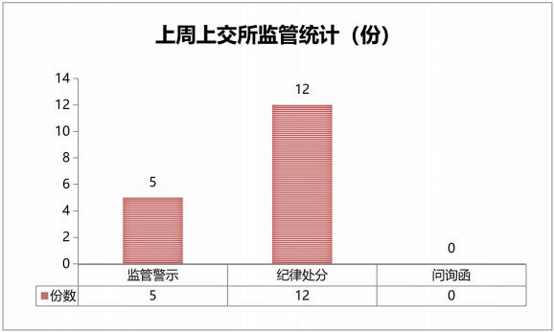

（1） 监管措施统计

公司代码 | 公司简称 | 函件类别 | 违规类型
688193 | 仁度生物 | 通报批评 | 公司业绩预告、业绩快报披露不准确， 更正公告披露 不及时。
603567 | 珍宝岛 | 通报批评 | 存在非经营性资金占用， 且相关关联交易未按规定履 行审议程序和信息披露义务
600462 | *ST九有 | 公开谴责 | 公司2023年年度业绩预亏公告中预计净资产为正值， 但实际净资产为负值， 业绩预告不准确， 公司股票因 此被实施退市风险警示； 更正公告披露不及时。
600169 | 太原重工 | 监管警示 | 2020年度、 2021年度、 2022年度审计机构及注册会 计师审计职责履行不到位。
603377 | ST东时 | 通报批评 | 公司全资子公司对资产负债率超过70%的对象提供担 保， 未按规定履行相应决策程序和披露义务， 且公司 股票触及回售条件， 相关回售公告信息披露不及时。
603499 | 翔港科技 | 监管警示 | 公司重大交易的相关信息披露不及时、不完整。

601028 | 玉龙股份 | 通报批评 | 公司定期报告披露的财务数据不准确， 差错金额、 占 比均较大。
600070 | *ST富润 | 通报批评 | 公司在业绩预告中关于营业收入、扣除后营业收入是 否低于1亿元披露不准确， 未充分提示可能存在被实施 退市风险警示的风险， 业绩预告更正公告披露不及  时。
600070 | *ST富润 | 公开谴责 | 公司在业绩预告中关于营业收入、扣除后营业收入是 否低于1亿元披露不准确， 未充分提示可能存在被实施 退市风险警示的风险， 业绩预告更正公告披露不及  时。
600220 | ST阳光 | 公开谴责 | 控股股东及其关联方非经营性占用公司资金； 2023年 年度业绩预告披露不准确且更正不及时。
600220 | ST阳光 | 公开认定一定  期限内不适合  担任董监高 | 控股股东及其关联方非经营性占用公司资金； 2023年 年度业绩预告披露不准确且更正不及时。
600671 | ST目药 | 监管警示 | 公司定期报告信息披露不准确。
603017 | 中衡设计 | 监管警示 | 在低空经济相关概念处于当前市场高度关注的热点时 期， 公司在官方网站及微信公众号发布业务涉及热点 概念的相关信息， 且公司在4月20日、4月24日披露的 股票交易异常波动公告， 以及4月23日披露的风险提 示公告中均称不存在应披露未披露信息， 经监管督促 后才予以澄清。
600748 | 上实发展 | 公开认定一定  期限内不适合  担任董监高 | 公司连续多年定期报告存在虚假记载。
603042 | 华脉科技 | 通报批评 | 对外担保进展未及时披露； 实际对外担保额度超出股 东大会审议额度。
688184 | 帕瓦股份 | 通报批评 | 公司业绩预告、业绩快报披露不准确； 业绩快报更正 公告披露不及时。
600403 | 大有能源 | 监管警示 | 定期报告财务信息披露不准确； 重大诉讼进展披露不 及时。

（2） 问询函统计
2024年7月8日-7月14日， 上交所官网未查询到监管问询函。

2、市场交易监管动态
2024年7月8日-7月14日， 上交所对45起拉抬打压、虚假申报等证券异常交易行为采取了书面警示等 监管措施， 对20起上市公司重大事项等进行专项核查， 向证监会上报涉嫌违法违规案件线索2起。

深交所监管动态

1、上市公司监管动态
2024年7月8日-7月14日， 深交所发出4份监管函,6份纪律处分措施。

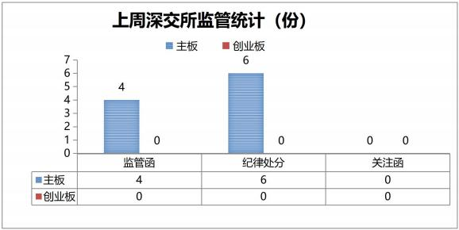

（1） 纪律处分及监管措施
公司代码 | 公司简称 | 监管类型 | 处理事由
000761 | 本钢板材 | 监管函 | 立信会计师事务所 （特殊普通合伙） 及注册会 计师在本钢板材股份有限公司2019年及以前年 度年报审计项目执业中， 对存货审计程序执行 不到位， 未保持应有的职业怀疑， 未发现公司 未及时结算代采原材料港耗、途耗情况， 未识 别出公司相关报表科目存在错报。
000976 | ST华铁 | 监管函 | 质押担保事项未履行审议程序及信息披露义 务。
002665 | ST航高 | 监管函 | 实际控制人、董事在被中国证监会立案调查后 通过司法拍卖过户减持首航高科股票。
002573 | 清新环境 | 监管函 | 未在会计年度结束之日起一个月内披露《 2023 年度业绩预告》。
000976 | *ST华铁 | 通报批评 | 未按规定披露关联交易及存在资金占用； 年度 报告存在虚假记载； 违规提供财务资助。
000976 | *ST华铁 | 公开谴责 | 未按规定披露关联交易及存在资金占用； 年度 报告存在虚假记载； 违规提供财务资助。
000976 | *ST华铁 | 公开认定一定 期限内不适合 担任上市公司 董事、监事、 | 未按规定披露关联交易及存在资金占用； 年度 报告存在虚假记载； 违规提供财务资助。

高级管理人员
或者境外发行
人信息披露境
内代表
002196 | 方正电机 | 公开谴责 | 2018年至2022年年度报告存在虚假记载， 未 及时就关联交易事项履行审议程序和信息披露 义务， 存在大额资金被关联方非经营性占用。
002196 | 方正电机 | 公开认定不适  合担任上市公  司董监高 （不 含董秘） | 2018年至2022年年度报告存在虚假记载， 未 及时就关联交易事项履行审议程序和信息披露 义务， 存在大额资金被关联方非经营性占用。
002196 | 方正电机 | 通报批评 | 2018年至2022年年度报告存在虚假记载， 未 及时就关联交易事项履行审议程序和信息披露 义务， 存在大额资金被关联方非经营性占用。

（2） 问询函件
2024 年 7 月 8 日-7 月 14 日， 深交所官网未查询到问询函件。

2、市场交易监管动态

2024 年 7 月 8 日-7 月 14 日， 深交所共对 84 起证券异常交易行为采取了自律监管措施， 涉及盘 中拉抬打压、虚假申报等异常交易情形； 共对 16 起上市公司重大事项进行核查， 并上报证监会 2 起涉 嫌违法违规案件线索。

